Presseinformation

September 2015

Philips Hue LightStrip Plus: genügend Licht für einen ganzen Raum

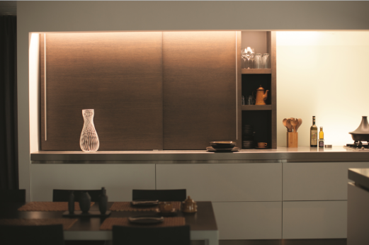
Hamburg/Berlin – Philips erweitert seine Smart Home-Beleuchtung Hue um besonders lichtstarke und flexibel einsetzbare Philips Hue LightStrips Plus. Die intelligent steuerbaren LED-Streifen ermöglichen eine besonders elegante Form der Beleuchtung: Als indirekte Lichtquelle hinter Vouten oder an Möbeln verleihen sie ihrer Umgebung eine besonders harmonische Atmosphäre mit blendfreiem Licht. Die Streifen sind zwei Meter lang, lassen sich auf gewünschte Längen zurechtschneiden und mittels der zugehörigen Erweiterungen auf eine Länge von bis zu zehn Metern verlängern. Dank ihres robusten und besonders flexiblen Materials lassen sie sich selbstklebend sogar auf unebenen Oberflächen anbringen.

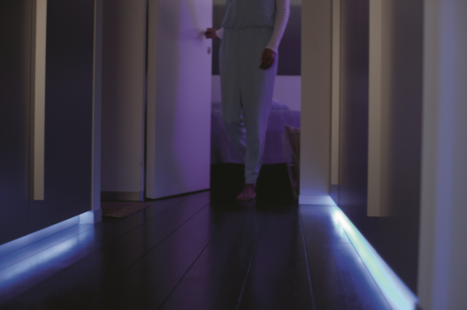
Mit einem Lichtstrom von 1.600 Lumen erzeugen die Hue LightStrips Plus genügend Licht, um das Ambiente eines ganzen Raumes zu verändern. Stufenlos regulierbar beherrschen sie sowohl farbiges Licht als auch das gesamte Spektrum von warmem bis tageslichtähnlichem Weißlicht. Damit eignen sie sich hervorragend, um einzelne Wohnbereiche zu akzentuieren oder Räume optisch zu vergrößern: Auf Bodenhöhe schaffen sie ein Gefühl von Weitläufigkeit, entlang von Deckenleisten oder Vouten betonen sie die Höhe des Raumes und können Wandflächen großzügiger erscheinen lassen. An Regalen, Schränken oder Boards verleihen sie dem Interieur ein stylisches Flair. Stets genügt dabei ein Fingertipp, um die Lichtverhältnisse an die eigene Stimmung, Nutzungssituation oder besondere Anlässe anzupassen.

„Philips Hue LightStrips Plus laden dazu ein, Licht kreativ einzusetzen und das Wohnambiente schnell und einfach an unterschiedliche Situationen und Vorlieben anzupassen“, sagt Susanne Schmitz, Senior Marketing Direktorin bei Philips Lighting in Deutschland, Österreich und der Schweiz. „Ihr variables Design, die hohe Lichtleistung und die weitreichenden Möglichkeiten zur intelligenten Steuerung sind ideal, um die Wohnatmosphäre daheim automatisch oder per Fingertipp zu gestalten.“

Hue LightStrips Plus sind das jüngste Mitglied der auf mittlerweile 19 verschiedene Lampen und Leuchten angewachsenen Hue-Familie. Sie lassen sich kinderleicht mit anderen Leuchten und Lampen des Systems verbinden und sowohl per Schalter als auch mittels der inzwischen mehr als 300 Hue-Apps intelligent steuern und vernetzen. So können auch die LightStrips Plus beispielsweise Frühaufstehern mit sanften Sonnenaufgängen aus dem Bett helfen, passend zur Musik pulsieren, die Lichtstimmung von Filmen im TV auf den Raum erweitern, oder die Lichtverhältnisse an die aktuelle Wetterlage anpassen. Zudem können sie das Zuhause auch bei Abwesenheit belebt erscheinen lassen und sind vernetzbar auch mit anderen Smart Home-Komponenten. Zum Beispiel mit Bewegungsmeldern, Fenster- und Türkontakten, Thermostaten oder Rauchmeldern.

Der zwei Meter lange Philips Hue LightStrip Plus inklusive Stromadapter kostet 79,95 Euro. Verlängerungs-Strips von einem Meter Länge kosten 24,95 Euro. Beide sind ab Oktober 2015 in Europa und Nordamerika erhältlich. Auf Amazon.de sind Vorbestellungen ab der zweiten Septemberwoche möglich.

Technische Daten zu den Philips Hue LightStrips Plus:
- Verlängerbar bis auf zehn Meter
- Voll funktionales Weiß: 2.000 – 6.500 Kelvin
- 16 Millionen Farben
- 1.600 Lumen
- 78,5 Im/W Lichtausbeute bei 4.200 K
- 80 CRI von 2.000 bis 4.000 K
- 220–240 V / 50–60 Hz
- Produktabmessungen: 200 cm x 0,3 cm x 1 cm (Zwei-Meter-Strip) / 100 cm x 0,3 cm x 1 cm (Verlängerungs-Strip)
- Software-Upgrade ist über die Philips Hue-Bridge möglich
- Kompatibel mit über 300 Apps externer Anbieter

Weitere Informationen:
Philips GmbH, Unternehmenskommunikation
Oliver Klug, Pressesprecher Connected Lighting
Lübeckertordamm 5
20099 Hamburg
Tel: +49 (0)40 2899 2128
E-Mail: oliver.klug@philips.com

Über Royal Philips
Royal Philips (NYSE: PHG, AEX: PHIA), mit Hauptsitz in den Niederlanden, ist ein Unternehmen, das auf Gesundheit und Wohlbefinden ausgerichtet ist. Im Fokus steht die Verbesserung der Lebensqualität der Menschen mit innovativen Lösungen aus den Bereichen Healthcare, Consumer Lifestyle und Lighting. Philips beschäftigt etwa 106.000 Mitarbeiter in mehr als 100 Ländern und erzielte 2014 einen Umsatz von 21,4 Milliarden Euro. Das Unternehmen gehört zu den Marktführern in den Bereichen Kardiologie, Notfallmedizin, Gesundheitsversorgung für zuhause sowie energieeffizienten Lichtlösungen. Außerdem ist Philips einer der führenden Anbieter im Bereich Mundhygiene sowie bei Rasierern und Körperpflegeprodukten für Männer. Mehr über Philips im Internet: www.philips.de

